給食レシピ紹介

２０２３年１０月２５日（水）
主食 | ごはん
主菜 | チャンチャン焼き
副菜 | 北海道産塩昆布和え
汁物 | 道産子汁
牛乳
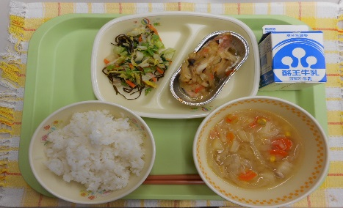

※分量は、中学生１人分の量です。
材料 | 分量（g） | 下処理・切り方
豚肉 | 12g | 下味つける
酒 | １g
にんにく | 0.2g
にんじん | 10g | いちょう
じゃがいも | 35g | さいの目
玉ねぎ | 35g | 半分スライス
冷凍コーン | 10g | ゆでる
だしパック | 1g | だしとり
米みそ | 2g
増田屋さんのみそ | 3.5g
蔵出しみそ | 5.4g
無塩バター | 50g
ねぎ | 12g | スライス
水 | 適量

【作り方】
- 豚肉に酒で下味をつけておく。
- 豚肉、にんにくを入れて炒り、鍋に水を入れ、にんじん、じゃがいも、玉ねぎを入れて煮る。
- 煮えたらだし、冷凍コーンを入れて煮る。
- 調味して仕上げにねぎ、バターを入れる。

＜ポイント！＞
・仕上げにコクのあるバターを入れることで、味噌に深みが出て、まろやかでマイルドな味になりおいしく仕上がります。
・味噌の量はお好みで調節してください。給食では、味噌は3種類使用していますが、白みそだけでも十分においしく仕上がります。

